1. No Visual Studio Code, procurar por “word wrap” e ativar para ter quebra de linha.
2. 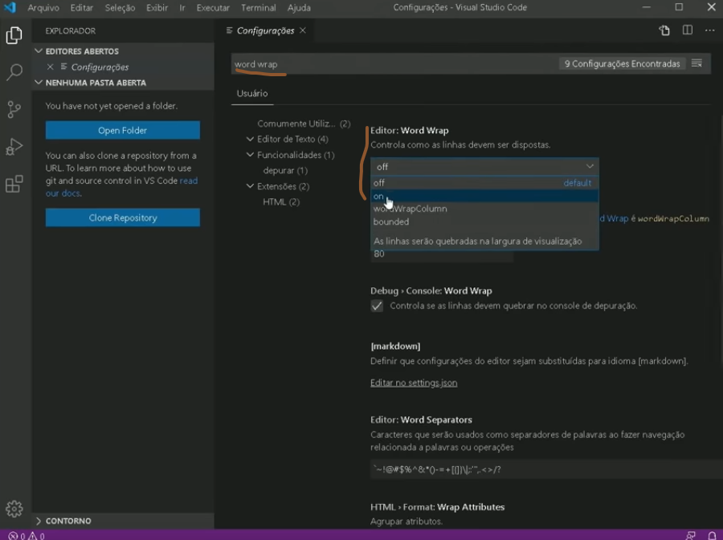
3. É possível incluir comentários no código HTML. Eles não aparecerão no site, mas ficarão visíveis para quem tiver acesso ao código.
   1. Para fazer um comentário basta digitar “<!--” que o VS automaticamente complementa com “-->”. Tudo o que estiver entre esses dois símbolos — <!--[AQUI]--> — é um comentário.